系 列 推 荐
我就是我，未来可期
I Am, I Can Be

作者：
艾拉・福瑟吉尔（Ella Fothergill）、克里希纳・乔汉（Krishna Chauhan）、埃米・内勒（Amy Naylor）

这套精美绘本以有趣的方式带小朋友了解各种各样的职业。
作者用温暖包容的话语，鼓励孩子们为自己感到骄傲，让其明白：通过热爱和才能，他们能活出自己喜欢的人生！
从认识自我开始，从小开启职业梦想
认识独一无二的我，成就闪闪发光的未来

#1我爱探索，我可以成为……（I Am Curious, I Can Be...）
#2我爱冒险，我可以成为……（I Am Adventurous, I Can Be...）
#3我有爱心，我可以成为……（I Am Caring, I Can Be...）
#4我爱创造，我可以成为……（I Am Creative, I Can Be...）
#5我爱交谈，我可以成为……（I Am Chatty, I Can Be...）

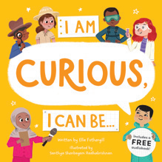
中文书名：我爱探索，我可以成为……
英文书名：I Am Curious, I Can Be...
作 者：Ella Fothergill, Krishna Chauhan and Amy Naylor
出 版 社：Sweet Cherry
代理公司：Sweet Cherry
页 数：24页
出版时间：待定
代理地区：中国大陆、台湾
审读资料：电子稿
类 型：知识绘本
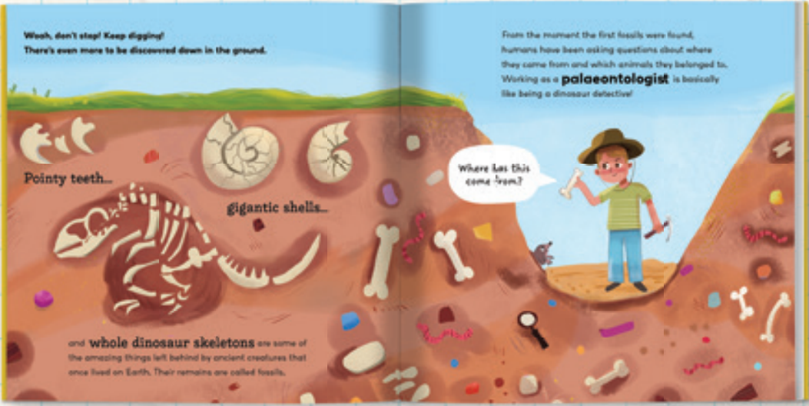

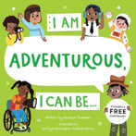
中文书名：我爱冒险，我可以成为……
英文书名：I Am Adventurous, I Can Be...
作 者：Ella Fothergill, Krishna Chauhan and Amy Naylor
出 版 社：Sweet Cherry
代理公司：Sweet Cherry
页 数：24页
出版时间：待定
代理地区：中国大陆、台湾
审读资料：电子稿
类 型：知识绘本

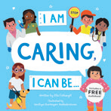
中文书名：我有爱心，我可以成为……
英文书名：I Am Caring, I Can Be...
作 者：Ella Fothergill, Krishna Chauhan and Amy Naylor
出 版 社：Sweet Cherry
代理公司：Sweet Cherry
页 数：24页
出版时间：待定
代理地区：中国大陆、台湾
审读资料：电子稿
类 型：知识绘本

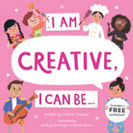
中文书名：我爱创造，我可以成为……
英文书名：I Am Creative, I Can Be...
作 者：Ella Fothergill, Krishna Chauhan and Amy Naylor
出 版 社：Sweet Cherry
代理公司：Sweet Cherry
页 数：24页
出版时间：待定
代理地区：中国大陆、台湾
审读资料：电子稿
类 型：知识绘本

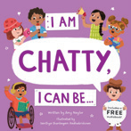
中文书名：我爱交谈，我可以成为……
英文书名：I Am Chatty, I Can Be...
作 者：Ella Fothergill, Krishna Chauhan and Amy Naylor
出 版 社：Sweet Cherry
代理公司：Sweet Cherry
页 数：24页
出版时间：待定
代理地区：中国大陆、台湾
审读资料：电子稿
类 型：知识绘本

感谢您的阅读！
请将反馈信息发至：版权负责人
Email：Rights@nurnberg.com.cn
安德鲁·纳伯格联合国际有限公司北京代表处
北京市海淀区中关村大街甲59号中国人民大学文化大厦1705室, 邮编：100872
电话：010-82504106, 传真：010-82504200
公司网址：http://www.nurnberg.com.cn
书目下载：http://www.nurnberg.com.cn/booklist_zh/list.aspx
书讯浏览：http://www.nurnberg.com.cn/book/book.aspx
视频推荐：http://www.nurnberg.com.cn/video/video.aspx
豆瓣小站：http://site.douban.com/110577/
新浪微博：安德鲁纳伯格公司的微博_微博 (weibo.com)
微信订阅号：ANABJ2002


